PaperMate：ArXiv 论文阅读工具

软件架构文档

版本 <1.1>

修订历史记录
日期 | 版本 | 说明 | 作者
7/17/2026 | 1.0 | 初步修订软件架构文档 | 王诺、刘以天
7/20/2026 | 1.1 | 整改软件架构文档 | 全组成员

目录
1. 简介 4
1.1 目的 4
1.2 参考资料 4
2. 用例视图 4
3. 逻辑视图 5
4. 部署视图 6
5. 进程视图 7
6. 实现视图 8
7. 技术视图 9
8. 数据视图 9
9. 算法视图 10
10. 性能视图 10
11. 可靠性视图 11
12. 安全性视图 11
13. 易用性视图 11
14. 可维护性视图 11

软件架构文档

简介

目的
本文档从用例、逻辑、部署、进程、实现、技术、数据及质量属性等视角说明 PaperMate 的软件架构，记录关键设计决策，并为开发、联调、测试、部署和后续迭代提供共同基线。目标读者为项目开发成员、评审人员、测试人员和维护人员。

参考资料

《Vision.docx》

《迭代计划.docx》与《迭代评估报告.docx》

ADR-001：采用模块化单体与异步任务架构

ADR-002：采用 React、FastAPI、PostgreSQL、Redis 与 Celery

ADR-003：任务处理与恢复策略

docs/2026-07-16-backend-architecture.md

PaperPipeline、UIPrototype、TechPrototype 当前源码及 README

用例视图
下述用例视图描述了 PaperMate 系统各类参与者与主要功能之间的交互关系。系统用户包括论文阅读用户、研究型用户、主题追踪用户和管理员/演示者。论文阅读用户可完成注册登录、论文检索、列表与详情查看、阅读模式切换、收藏与笔记管理、阅读历史查询及个人账户配置；研究型用户可进一步使用智能问答、论文对比、关联论文图谱和知识演化路径等研究辅助功能；主题追踪用户主要管理订阅关键词和学科分类，并查看系统生成的推荐内容；管理员/演示者则负责用户管理、任务进度监控、多 Agent 流水线查看、异常论文修正和运行日志审计。

系统还与 arXiv API 和论文解析服务等外部参与者协作，完成论文检索、抓取和内容解析。各用例之间通过包含和扩展关系复用公共流程，例如论文详情可进一步提供正文、结构化内容、AI 总结和智能问答，论文检索在需要时可触发外部检索与论文抓取，从而形成从论文获取、解析到阅读和研究辅助的完整业务闭环。

逻辑视图

前端采用React组件化架构，按职责划分为页面、路由、组件、服务、状态管理5个子系统，将 React函数组件作为类级别的核心构建单元，所有模块封装对应的状态、行为与渲染逻辑，适配论 文工具全场景交互需求。

后端采用分层解耦架构，从上到下依次为API网关层、业务服务层、AI Agent层、数据访问层、 数据模型层，配套核心基础设施层提供配置、数据库连接、认证能力，所有对外接口统一返回标准 化ApiResponse格式，实现大模型能力与业务逻辑的高效隔离。

PaperPipeline是系统数据处理核心，采用流水线模式设计，按爬取、解析、摘要生成、内容校验、 任务处理、外部集成的顺序串联全链路，负责完成ArXiv论文从元数据抓取到文本分块、结构化解 析的全生命周期离线数据处理，最终通过集成层与后端系统完成数据互通。

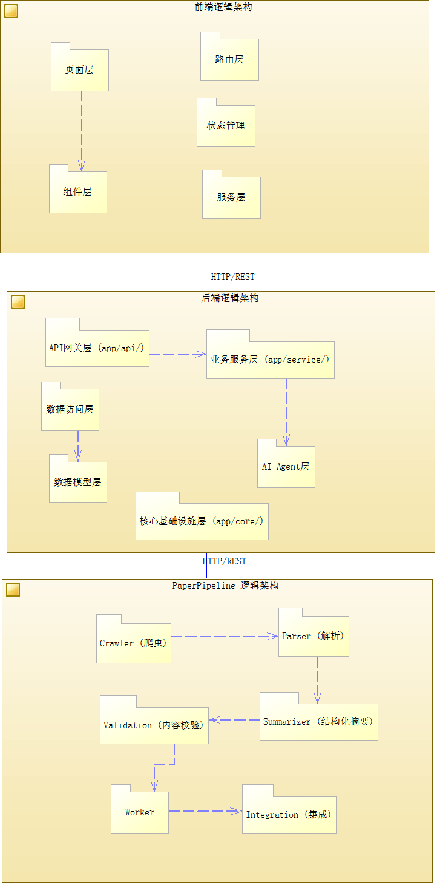

部署视图
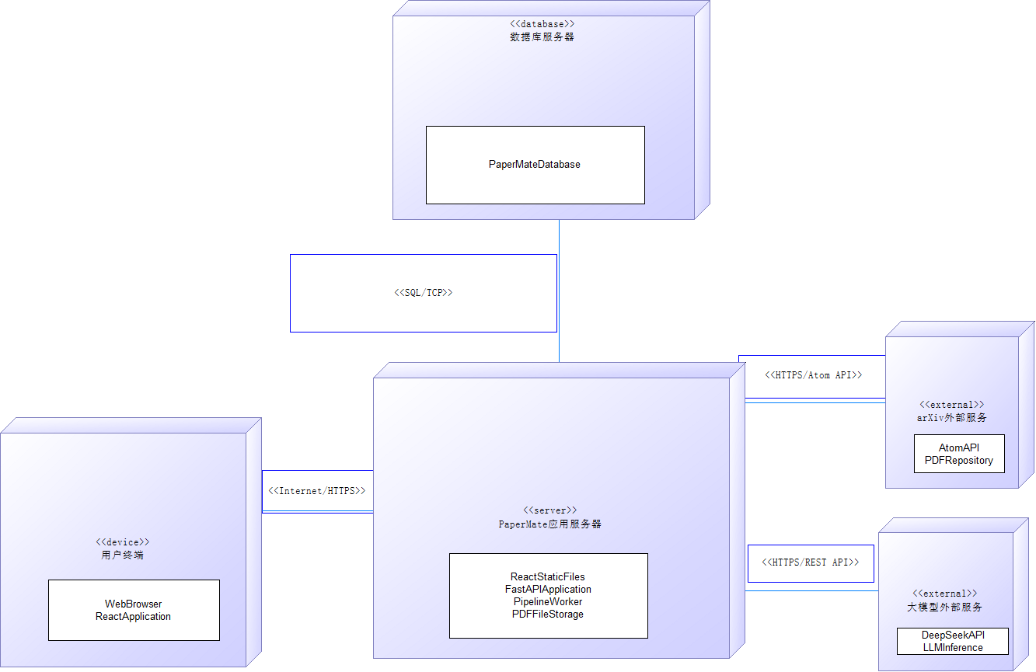

4.1 用户终端
用户通过个人电脑、平板电脑或手机等终端设备访问PaperMate系统。用户终端安装有Web浏览器， 并通过Internet或校园局域网，使用HTTPS协议连接PaperMate应用服务器。React前端应用运 行在用户浏览器中，为用户提供注册登录、论文检索、论文阅读、结构化摘要查看、单论文问答、 论文对比、收藏、笔记和订阅管理等功能。用户终端不能直接访问数据库服务器和arXiv外部服务 器，所有业务请求均由PaperMate应用服务器统一处理。

4.2 PaperMate应用服务器
PaperMate应用服务器是系统的核心运行节点，部署了React前端静态资源、FastAPI后端应用、 Pipeline Worker、任务调度模块和PDF文件存储模块。应用服务器通过HTTPS接收用户终端发送 的请求，并负责完成用户身份认证、论文检索、论文详情查询、结构化内容展示、单论文问答、笔 记管理和任务状态查询等业务。
Pipeline Worker负责从arXiv抓取论文元数据和PDF原文，并依次完成数据清洗、论文去重、 PDF解析、结构化摘要生成和原文证据检索。下载得到的PDF文件以及解析过程中生成的中间文件 统一保存在应用服务器内部的PDFFileStorage中。应用服务器通过SQL/TCP协议访问数据库服务 器，并通过HTTPS和arXiv Atom API访问arXiv外部服务器。

4.3 数据库服务器
数据库服务器负责持久化存储PaperMate系统中的用户信息、论文元数据、作者信息、Pipeline 处理任务、结构化解析结果、论文文本分块、用户收藏、阅读历史和笔记等数据。数据库服务器不 直接保存论文PDF文件，PDF文件由PaperMate应用服务器内部的PDFFileStorage统一保存。
数据库服务器只允许PaperMate应用服务器访问，用户终端不能直接连接数据库。PaperMate应用 服务器通过SQL/TCP协议完成数据的查询、添加、修改和删除操作，从而保证数据访问的统一性和 安全性。

4.4 外部服务
PaperMate系统使用的外部服务主要包括arXiv论文服务和大模型服务。两个外部服务分别由 PaperMate应用服务器通过Internet和HTTPS协议调用，二者之间不存在直接通信关系。
arXiv外部服务器是PaperMate的论文数据来源。PaperPipeline通过HTTPS调用arXiv Atom API， 根据研究主题、学科分类或关键词获取论文标题、作者、摘要、类别、发布时间和原文链接等元数 据，并从arXiv PDF Repository下载论文PDF原文。获取到的论文经过清洗和去重后，元数据及 结构化结果被保存到数据库服务器，PDF原文被保存到PaperMate应用服务器内部的 PDFFileStorage中。
大模型外部服务为PaperMate提供自然语言处理和内容生成能力。PaperMate应用服务器通过 HTTPS和REST API调用DeepSeek API，将经过PDF解析和原文检索得到的论文内容、用户问题及 相关证据片段发送给大模型。大模型负责辅助生成论文摘要、核心概念、研究方法和问答结果。 PaperMate在接收到模型返回内容后，对引用来源和结果格式进行校验，并将有效结果保存到数据 库中。
用户终端不能直接访问arXiv服务或DeepSeek API，所有外部服务调用均由PaperMate应用服务 器统一完成。DeepSeek API密钥保存在后端服务器的环境变量中，不会传递或暴露给前端用户。

进程视图
当前主业务采用“单 FastAPI 工作进程 + 进程内后台任务”，独立进程设计较少，不足以支撑单独一节；相关运行时说明可合并到部署视图。

实现视图
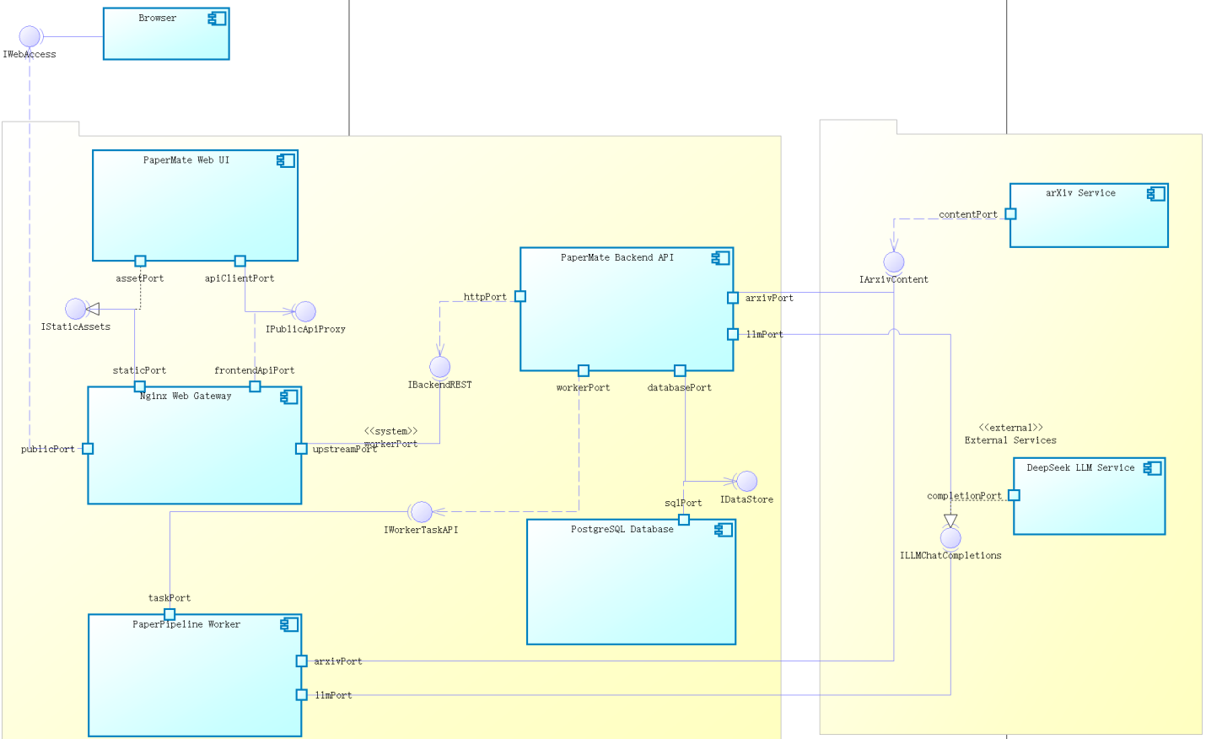
本实现视图采用 UML 构件图描述 PaperMate 系统在开发与交付阶段的物理组成，以及各可部署构件之间的接口依赖关系。系统内部主要包括 PaperMate Web UI、Nginx Web Gateway、PaperMate Backend API、PostgreSQL Database 和可选的 PaperPipeline Worker。外部环境包括 arXiv Service 与 DeepSeek LLM Service。各构件均代表可以独立构建、部署或替换的粗粒度软件模块，而没有进一步展开源代码中的类、页面组件或业务服务。
PaperMate Web UI 是由 React 和 Vite 构建的前端静态资源包，通过 IStaticAssets 接口向 Nginx 提供 HTML、JavaScript、CSS 等资源，并通过 IPublicApiProxy 接口请求系统业务功能。Nginx Web Gateway 是系统的统一 Web 访问入口，通过 IWebAccess 接口为浏览器提供 HTTP/HTTPS 服务，并将 /api/* 请求从 frontendApiPort 转发至 upstreamPort。PaperMate Backend API 通过 IBackendREST 接口提供认证、论文检索、论文解析、智能问答、推荐、订阅和管理等功能。Nginx 的 upstreamPort 请求该接口，Backend 的 httpPort 则负责提供该接口。
PaperMate Backend API 通过 IDataStore 接口访问 PostgreSQL Database，持久化用户、论文、解析任务、文本块和结构化分析结果。后端还通过 IArxivContent 接口访问 arXiv Service，以获取论文元数据、HTML 和 PDF 原文；通过 ILLMChatCompletions 接口访问 DeepSeek LLM Service，以完成论文总结、问答、智能检索、阅读辅助和知识图谱生成。PaperPipeline Worker 是可选的独立处理构件，通过 IWorkerTaskAPI 从 Backend 领取任务、更新处理状态并提交结果，同时也可请求 arXiv 和大语言模型服务。当前系统的普通页面解析路径由 Backend 进程内任务完成，Worker 主要用于批量解析和失败任务补偿。
构件之间的协作通过端口和接口显式表达：端口定义构件与外部环境的交互位置，提供接口表示构件对外实现的服务契约，请求接口表示构件正常运行所依赖的外部能力。这种设计使前端、网关、后端、数据库和论文处理模块之间保持清晰边界，并支持在不改变接口契约的情况下独立替换、部署或扩展相关构件。

技术视图
类别 | 选型 | 说明
前端 | React 19、Vite、React Router、Ant Design | 组件化 SPA；支持开发代理和 Mock 降级演示。
后端 | Python、FastAPI、Pydantic | 异步友好、自动 OpenAPI、与 AI/解析生态统一语言。
数据访问 | SQLAlchemy 2.x、Alembic | ORM 与版本化迁移；测试/演示可用 SQLite，目标 PostgreSQL。
论文处理 | httpx/requests、pypdf、HTML 解析器 | 抓取、PDF/HTML 提取和格式回退。
异步任务 | 当前数据库轮询 Worker；目标 Redis + Celery + Outbox | 先保证闭环，再提升可靠投递和扩缩能力。
测试 | pytest、FastAPI TestClient、基准脚本 | 覆盖 ORM、API、契约、Worker、解析与 100 并发基准。
部署 | 当前本机多进程；目标 Docker Compose/Nginx | 维持较低演示成本并保留生产迁移路径。

数据视图
本数据模型以 PAPERS（论文主表） 为核心实体，采用 "主表 + 业务子表" 的一对多扩展架构，同时通过中间表 PAPER_AUTHORS 实现论文与作者的多对多关联。所有子表均通过 paper_id 外键锚定主表，统一承载论文元数据、全文内容、向量化索引、用户行为、结构化知识提取及标签体系等数据。

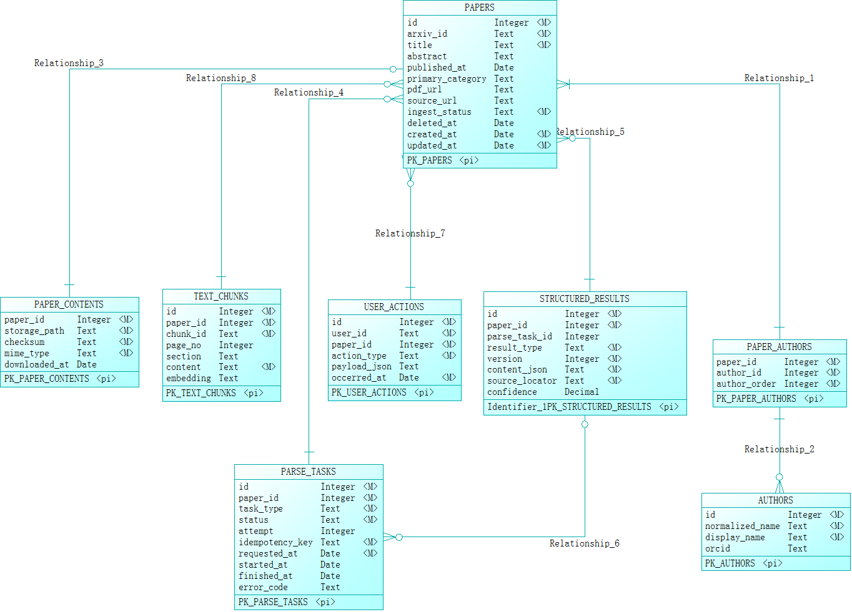
表名 | 说明 | 核心定位
PAPERS | 论文主表 | 存储论文元数据（标题、作者、发表时间、分类、摘要）及摘要向量，是全系统数据枢纽
PAPER_CONTENTS | 论文内容表 | 存储论文全文分块内容及对应 embedding，支撑语义检索
TEXT_CHUNKS | 文本块表 | 按页码 / 章节粒度的细粒度文本分块，支持精准定位与引用回溯
USER_ACTIONS | 用户行为表 | 记录用户对论文的阅读、收藏、标注等操作，用于个性化推荐
STRUCTURED_RESULTS | 结构化结果表 | 存储 AI 提取的导读、总结等结构化知识，含版本号与置信度
PAPER_TAGS | 论文标签表 | 管理论文多维度标签体系，支持术语分级与学习进度追踪
PAPER_AUTHORS | 论文作者关联表 | 中间表，解耦论文与作者的多对多关系
AUTHORS | 作者表 | 存储作者标准化信息（标准名、中文名、ORCID）

算法视图
在这个项目中证据检索与论文问答算法尤为关键：
9.1查询预处理
问答请求先判断是否是简短追问，例如“为什么”“它怎么做”。如果是，系统会把最近两轮用户问题与当前问题拼接，解决代词和上下文缺失问题。
查询词会经过以下处理：
• 英文统一大小写，并进行有限的词形归一化，例如 experiments 归一为 experiment。
• 中文按连续汉字提取二元词，同时保留完整短语。
• 去除常见停用词。
• 根据领域词典扩展同义词，例如“方法”扩展为 method、approach、architecture，“实验”扩展为 experiment、evaluation、benchmark。
9.2文本块评分算法
对每个文本块计算词法相关度：
score = |query_tokens ∩ content_tokens| / |query_tokens|
• 0.50 (原始问题完整出现在文本块中)
• 0.05 (文本块长度不少于 120 个字符)
• 0.20 (检测到目录、版权或 arXiv 元信息等噪声)
系统按分数、文本长度和数据库 ID 排序，保留前 top_k 个文本块，并过滤低于最低检索分数的结果。当前实现不依赖向量数据库，采用数据库文本块遍历和规则评分。
9.3 Agent 回答与引用校验
检索到的证据会被编号为 E1、E2 等，并连同页码、章节和文本内容发送给问答 Agent。Agent 必须返回以下结构：
{ "answer": "面向用户的中文回答", "evidence_ids": ["E1", "E2"], "refuse": false }
后端执行三次保护：
1.只接受本次证据集合中存在的编号，拒绝模型编造引用。
2.计算回答与引用文本块的词汇支持度，排除无法支撑回答的引用。
3.如果 Agent 拒答、没有有效引用或最终没有可展示的引用，返回“依据不足”，不输出无来源答案。
因此，问答 Agent 负责理解、归纳和组织语言；证据检索与后端校验负责限制回答范围。该设计可以降低“看似合理但论文没有依据”的回答风险，但不能替代人工核对原文。

性能视图
- 同步 API 仅执行校验、查询和轻量写入；预计超过 2 秒的抓取、解析和模型调用交给 Worker。
- 论文列表采用数据库筛选、分页和必要索引；大正文与中间文件避免直接嵌入频繁列表响应。
- Worker 可按 IO、CPU、Model 工作负载拆队列并独立扩容；模型调用设置并发上限和超时。
- 缓存下载文件和固定样例，避免重复访问 arXiv；遵守 Rate Limit。
- 通过 backend/scripts/benchmark_service.py 与 benchmark_api.py 验证 100 并发，并单独统计 LLM 耗时。

可靠性视图
风险 | 架构战术
外部论文源超时/限流 | 连接与总超时、Retry-After、有限重试、本地缓存、PDF/HTML 回退。
Worker 崩溃或重复执行 | 数据库权威状态、心跳与 stale 扫描、幂等键、唯一约束、阶段检查点。
消息代理不可用（目标架构） | 事务 Outbox 保留待投递记录，代理恢复后补投。
解析格式不支持 | 保留元数据和官方摘要，记录稳定错误码，不进行无意义重试。
模型不可用或输出不可靠 | 离线样例降级、引用验证、无依据拒答、版本化结果。
数据库故障 | 迁移可重放、定期备份；生产采用托管高可用或主备。

安全性视图
当前原型的登录与管理员界面主要用于演示，不能视为完整认证授权。正式交付前应实现服务端身份认证、资源所有权校验和管理员角色控制。
所有输入由 Pydantic 校验；数据库访问使用 ORM/参数化查询。
用户收藏、笔记、历史、任务和结果查询必须校验 user_id/资源所有权，不能仅依赖前端路由守卫。
模型/API 密钥仅由服务端环境变量或密钥管理服务提供，不返回前端、不写日志。
限制上传/下载大小与 MIME 类型，防止路径穿越；PDF/HTML 作为不可信输入处理。
配置 CORS 白名单、TLS、速率限制和安全响应头；错误响应不暴露堆栈、SQL、密钥或完整提示词。
日志保留 request_id/correlation_id 和必要审计字段，但不记录论文全文、用户敏感笔记或凭据。

易用性视图
前端提供登录、工作空间、论文详情、学习空间、管理员后台和设置六类页面；通过一致的导航、加载/空/失败状态、任务进度轮询和 Mock 降级保证演示连续性。论文详情采用正文与辅助侧栏并置，答案须可跳转或定位到出处。页面应适配常见分辨率，并为键盘操作、颜色对比度和错误恢复提供基本支持。

可维护性视图
- 以 API/Schema、Service、Repository、Model/Core 分层，禁止跨层直接依赖和跨模块任意写表。
- OpenAPI、Pipeline contracts 和样例 JSON 共同约束前后端字段；接口变更同步更新测试。
- 数据库结构通过 Alembic 迁移，不以手工改库代替版本管理。
- 外部数据源、解析器和模型封装为适配器，支持替换与离线样例。
- 关键决策写入 ADR；架构图、文档、源码和测试在每次迭代评审时同步。
- 当前未实现与目标能力显式区分；仅在出现独立扩缩、独立发布或团队所有权需求后评估拆分微服务。

